MANUAL DE SOFTWARE

LABORATORIO
Versión 0001

- 2006 –

Tabla de contenidos.

Acerca de este manual pág. 2
1.- Conceptos pág. 2
2.- Generalidades del Programa pág. 2
2.1- Pantalla Inicial pág. 3
2.2- Barra de Herramientas pág. 4
2.3- Salir pág. 5
3.- Otros Conceptos pág. 5

4.- Laboratorio pág. 5
4.1- Estado del Laboratorio pág. 6
4.2- Ingreso de Analisis pág. 6
4.3- Ingreso de Conclusiones pág. 10
4.4- Modificar hojas archivadas pág. 13
5.- Archivos pág. 13
6.- Sistema pág. 14
7.- Herramientas pág. 15

MANUAL DE SOFTWARE

LABORATORIO
Versión 0001

Acerca de este manual.
El Manual de Uso del Sistema de Laboratorio contiene los procedimientos básicos que necesitará para trabajar en el mencionado programa, y describe las características del producto.

1 - CONCEPTOS.
1.1- ORIGEN DE MUESTRA: Se entiende por origen de muestra el lugar físico desde donde se extrajo la muestra a ser analizada.
1.2- ANALISIS: Corresponde a un “solo” tipo de test realizado sobre una muestra determinada.
1.3- CONCLUSION: Texto que describe analíticamente la conclusión de los análisis obtenidos sobre una muestra determinada.
1.4- TRATAMIENTO: Texto que describe que se debe realizar como respuesta a los análisis revisados.

2. - GENERALIDADES DEL PROGRAMA.

El Sistema de Laboratorio S.A.I. para computadoras personales, basado en el entorno Windows, es un desarrollo integral que ha sido diseñado y elaborado para el conocimiento permanente del estado de las muestras y análisis realizados sobre las calderas de cada cliente.
La Versión 0001 del Laboratorio S.A.I. posee una nueva interfaz Windows, es decir, una nueva presentación en pantalla y una forma diferente de seleccionar opciones para obtener los resultados deseados. Los menús desplegables y la posibilidad de utilizar el Mouse facilitan el uso del programa.
Los menús desplegables, correspondientes a los distintos módulos, agrupan lógicamente los comandos que permiten, en forma interactiva, definir los diversos elementos necesarios para realizar el seguimiento gráfico On-line del proceso de control.
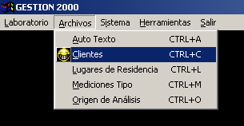
Para realizar una acción, como por ejemplo Agregar un Nuevo Cliente, se deberá escoger el comando correspondiente de alguno de los menús que aparecen en la parte superior de la pantalla.

2.1- Pantalla Inicial.
La presentación al arrancar el programa es la siguiente:
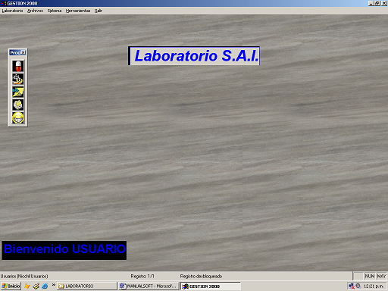

Existen elementos comunes a varias opciones de menú que serán descriptas a continuación.

2.2- Barra de Herramientas.
Uno de estos elementos es la Barra de Herramientas. Ésta contiene los siguientes iconos: primer registro, último registro, registro anterior, registro siguiente, añadir registro, borrar registro, editar registro, buscar registro, cancelar cambios. Todas estas opciones pueden ejecutarse desde el menú de cada opción o directamente desde la barra de herramientas.

Primer registro
Registro anterior
Registro siguiente
Último registro
Borrar registro
Editar registro
Cancelar cambios
Añadir registro
Imprimir registro
Buscar registro

Salir: Este botón cierra la ventana actual de la opción en la que se encuentre en ese instante y sale hacia la pantalla anterior.
Primer registro: Este botón lleva el puntero al primer registro de la Base de Datos que en ese instante se esté manejando.
Último registro: Este botón lleva el puntero al último registro de la Base de Datos que en ese instante se esté manejando.
Registro anterior: Este botón lleva el puntero al registro anterior del actual de la Base de Datos que en ese instante se esté manejando. Cada pulsación sobre el botón retrocederá un registro.
Registro siguiente: Este botón lleva el puntero al registro siguiente del actual de la Base de Datos que en ese instante se esté manejando. Cada pulsación sobre el botón avanzará un registro.
Añadir registro: Este botón añade un registro en blanco en la Base de Datos para introducir nueva información. Cada pulsación sobre el botón añadirá un registro en blanco.
Borrar registro: Este botón elimina un registro en la Base de Datos. Cada pulsación sobre el botón eliminará un registro.
Buscar registro: Este mandato abre una caja de búsqueda genérica para buscar una determinada cadena. Se puede hacer coincidir todo o una parte del campo. También se puede elegir buscar en un campo o en otro campo del registro dependiendo de la opción en la que se encuentre.
Cancelar cambios: Este botón deshace los últimos cambios no guardados y cierra la ventana actual de la opción en la que se encuentre en ese instante y sale hacia la pantalla anterior.

2.3- Salir.
Esta opción se emplea para salir del programa.

3.- OTROS CONCEPTOS.
Marcar una opción: Esta expresión se refiere al hecho de señalar con el puntero del mouse alguna de las opciones disponibles quedando ésta marcada al pulsar el botón izquierdo del mouse.
Hacer ‘clic’: es la acción de pulsar el botón izquierdo del mouse.
Hacer doble ‘clic’: Es la acción de pulsar dos veces consecutivas el botón izquierdo del mouse.
Marcar y arrastrar: esta expresión se refiere al hecho de señalar con el puntero del mouse alguna de las opciones disponibles quedando ésta marcada al pulsar el botón izquierdo del mouse y sin dejar de pulsar deslizar el mouse marcando así otras opciones al mismo tiempo.
Apuntar: es la acción de colocar el puntero del mouse sobre una opción.

4. – LABORATORIO.
En este menú se administran las tareas diarias que se realizan en el laboratorio, dándose de de alta las hojas de resultados, las modificaciones de las mismas y las conclusiones y emisiones de resultados para los clientes. Es importante que los datos introducidos sean correctos, ya que algunos afectan directamente sobre otros. Las opciones que se incluyen dentro de este menú, son:

4.1. ESTADO DEL LABORATORIO.
4.2. INGRESO DE ANALISIS.
4.3. INGRESO DE CONCLUSIONES.
4.4. MODIFICAR HOJAS ARCHIVADAS.
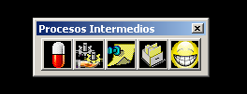
Para operar dentro de las distintas opciones de este menú de datos, se utilizan teclas del cursor, la tecla “ENTER” o “INTRO” y el mouse. Dentro de cada opción se puede trabajar con la Barra de Herramientas común explicada en la sección 3. Cabe aclarar que las opciones de este menú se encuentran también como acceso rápido en la barra de herramienta.

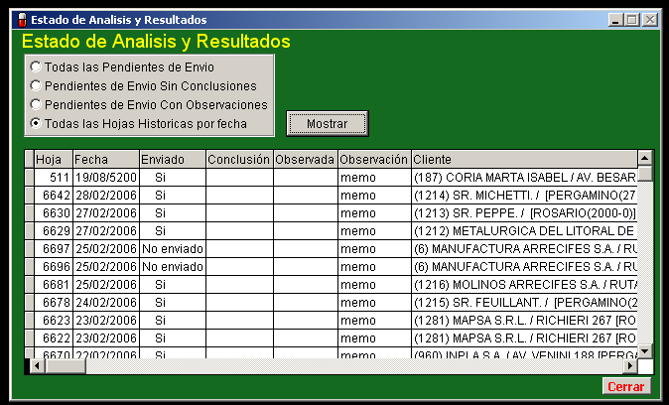
4.1- ESTADO DEL LABORATORIO.
En esta ventana se muestra el estado de las hojas de resultado, pudiendo elegir que desea ver, las hojas pendientes de envío al cliente, las pendientes de envío que todavía NO se cargaron las conclusiones y también las que tienen “observaciones”, aclaramos aquí que las observaciones son comentarios internos entre el usuario que carga las conclusiones y el usuario que carga los resultados de los análisis. En definitiva, esta pantalla sirve para saber el estado actual del sistema pero desde aquí no se puede modificar nada.
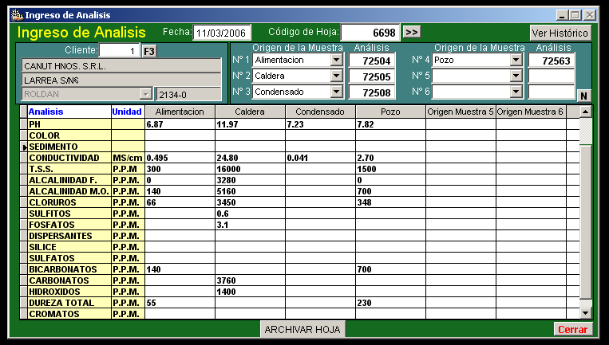
4.2. INGRESO DE ANALISIS.

Esta es la ventana que mas se utiliza, pues aquí se cargan los resultados de los análisis. Lo primero a realizar al ingresar aquí es seleccionar el cliente, esto se puede hacer simplemente colocando en la “casilla Cliente:” el código del cliente y darle Enter o hacer un clic sobre el botón “F3” y seleccionar el cliente en una ventana que se titula como “Busca Cliente” que se muestra a en la foto.
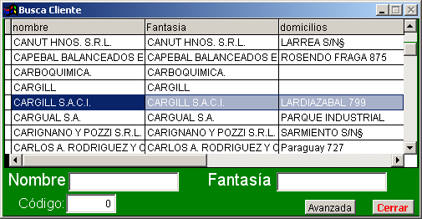

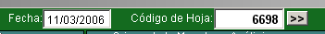
Luego ingresará la fecha que corresponde la presente hoja y el número de hoja correspondiente;

si observa vera que al lado del “código de hoja” se encuentra un botón “>>” el cual se utiliza si usted no conoce el número de hoja que continua, haga clic aquí y el sistema buscará automáticamente el próximo número de hoja libre y lo colocara en el casillero de “código de hoja”.
A continuación defina el lugar de extracción de las muestras y el número de Análisis que corresponda en el área siguiente:
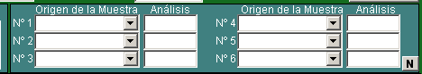

Se recomienda que siga el orden adecuado, o sea, si son 4 los orígenes de las muestras (extracciones) debe colocarlos empezando desde el Nº 1 al Nº 4. además para sus conocimientos es de aclarar que el sistema al hacerse clic sobre el casillero de “Análisis” el sistema buscará y colocará automáticamente el próximo número libre para facilitarle la búsqueda al operador, obviamente si no coincide con el número deseado simplemente cámbielo manualmente.
El botón con la letra “N” que vemos a la derecha sirve para cargar los nombres de “origen de la muestra” predeterminados, así de esa manera se unifican los textos utilizados.
A continuación solo le resta cargar los valores obtenidos de los diversos análisis realizados a cada muestra:
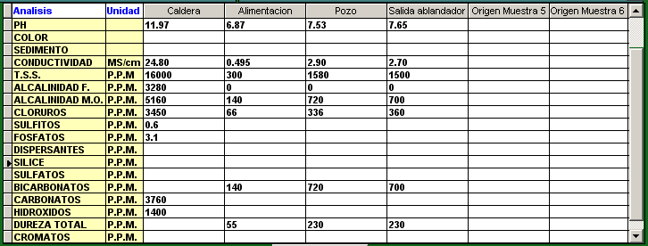
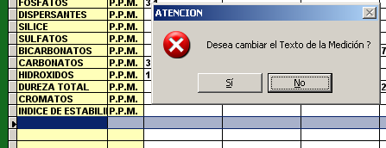
Opciones ocultas; para poder ingresar el nombre de un análisis no contemplado en los predeterminados debe ubicarle en la casilla en “blanco” que se encuentra en la columna de “Análisis” y pulsar la tecla “suprimir” o “delete”, como ve en la foto, una consulta le permitirá cambiar el “Texto de la medición”, de igual manera puede hacerlo sobre la columna de “Unidad”.

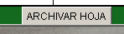
Bien, una vez todos los datos revisados minuciosamente, simplemente haga clic en el botón y listo, la hoja ya esta ingresada al sistema.

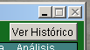
NOTA: durante el ingreso de la presente hoja, UD. puede apoyarse en valores históricos de presente cliente, para esto existe un botón en la parte superior derecha del formulario que le permite llegar a eso:

Aquí podrá ver la siguiente ventana;
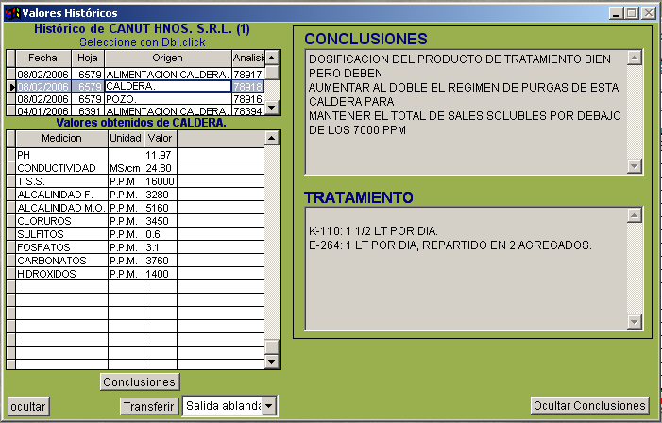
UD. al desplazarse sobre la grilla superior vera que en la inferior “Valores obtenidos de…” vera los valores ingresados oportunamente, además a la derecha podrá ver tanto las conclusiones como el tratamiento propuesto en dicha oportunidad.
Existe además una opción muy útil, que es la de poder transferir los datos que UD. ve en la grilla de “Valores …” hacia la columna deseada en el ingreso de resultados, simplemente seleccione a que columna desea transferirlo y haga clic en el botón “Transferir”. Para salir de esta ventana, simplemente haga clic en “ocultar”.

4.3. INGRESO DE CONCLUSIONES.
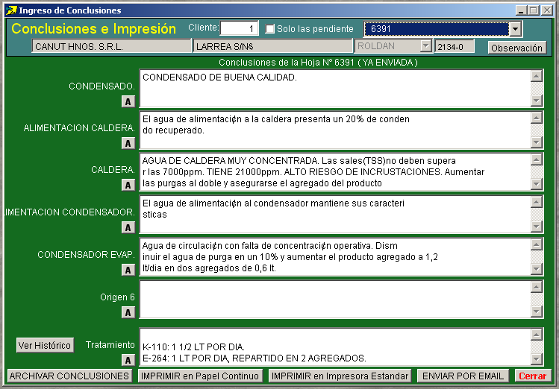
En esta ventana se deben ingresar las conclusiones a partir de los valores obtenidos de cada análisis.
Para realizar esta operatoria, primero debe elegir el cliente en el casillero “Cliente”, igual que en el ingreso de análisis, puede ingresar el código numérico directamente o en su defecto pulsar la tecla “F2” para seleccionar el cliente en la ventana de búsquedas. Luego sobre la derecha del cliente aparece una casilla que dice “Solo las pendiente”, si se tilda esta opción, solo veremos las hojas, correspondiente al cliente elegido, que están pendientes de envío, sino se verán “todas” las hojas que históricamente se hayan procesado ha dicho cliente.

Una ves seleccionada la hoja correspondiente, proceder a cargar la conclusiones en área correspondiente a cada “muestra de origen”, el sistema prevé un tamaño de conclusión que corresponden a tres renglones de unos 70 caracteres cada uno, si al tipiar la conclusión UD. se excede, el sistema le avisara en pantalla.
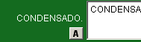
Vera también junto a cada conclusión un botón con la letra “A” que al clickear nos permite elegir un “Auto Texto” predeterminado de conclusión. Este al seleccionarse se colocará automáticamente en el recuadro de la conclusión correspondiente.

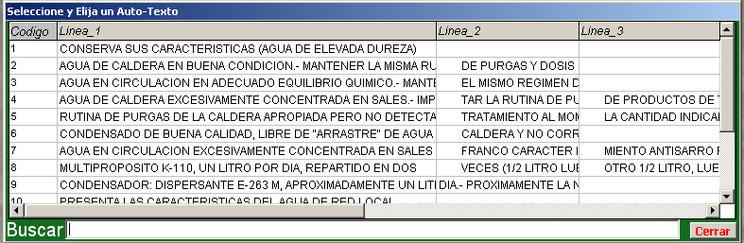
También posee el botón 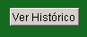 para poder observar los datos cargados en dicha hoja u en hojas anteriores de dicho cliente.
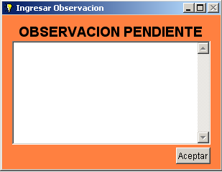
En la parte superior derecha vera un botón en cual al ingresar UD puede ingresar “observaciones” de la presente hoja, esta información es para uso interno del laboratorio y aparecerá en ningún informe impreso.
La ventana que aparecerá será la siguiente;

En la parte inferior de la ventana tendrá a su disposición los siguientes botones;
“ARCHIVAR CONCLUSIONES”, permite aceptar e ingresar las modificaciones de las conclusiones realizadas.
“IMPRIMIR en Papel Continuo”, este informe esta previsto para realizarse sobre el papel continuo preimpreso que posee la empresa S.A.I.
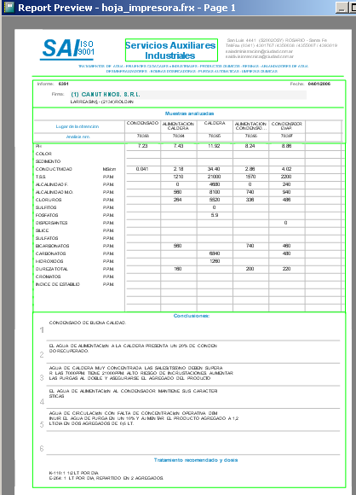
“IMPRIMIR en Impresora Estándar”, este informe dibuja el total del informe sobre cualquier impresora, ideal para chorros de tinta por la utilización de colores. El mismo es semejante a;

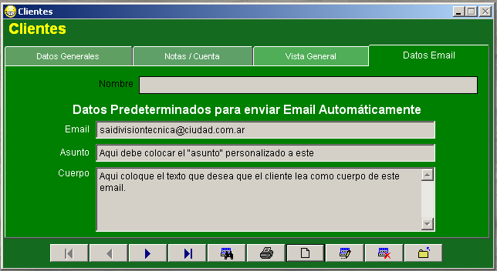
“ENVIAR POR EMAIL”, esta opción depende que al cliente seleccionado se le haya cargado los correspondientes datos de su “email”, esto UD lo debe realizar en la ventana de carga y modificaciones de clientes, en la solapa de Datos Email.
El sistema tomará el informe “resultado de análisis”, lo transformará en formado ADOBE, o sea extensión .PDF y lo adosará como adjunto al email del cliente y lo enviara automáticamente por la cuenta que UD tenga como predeterminada en el Outlook Express.

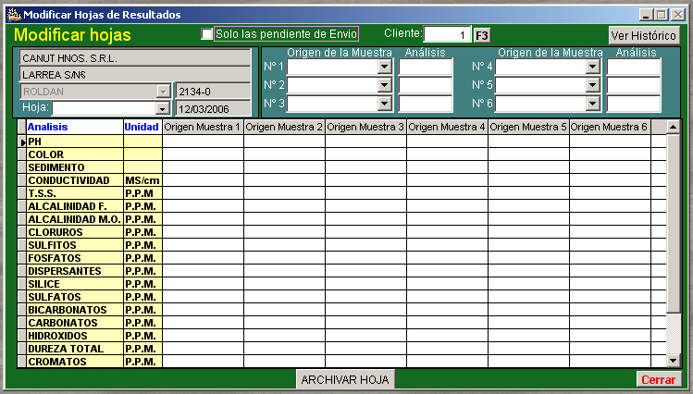
  - MODIFICAR HOJAS ARCHIVADAS.
En esta ventana podrá modificar hojas existentes en el sistema; simplemente seleccione el cliente, luego la hoja que desea modificar y listo, ya esta en condiciones de realizar los cambios necesarios. Luego haga clic en “ARCHIVAR HOJA”, y la misma quedará totalmente actualizada.

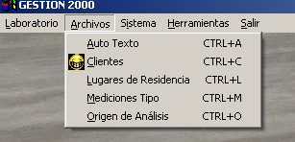
5 – ARCHIVOS.

En archivos se realizan las cargas y mantenimiento de datos secundarios, como son los,

“Auto Texto”, que son los datos predeterminados que se utilizan a la hora de las conclusiones y tratamientos.

“Clientes”, obviamente aquí se cargan los datos de los clientes, recuerde que es muy importante que se completen todos los casilleros, en especial los relacionados al domicilio (para el envio de correspondencias) y a los de email (para el envio automatico de email).

“Lugares de Residencia”, aquí se definen las ciudades y los datos fijos relacionados a la misma, tanto sea, el Codigo Postal, la característica telefonica, etc.

“Medicion Tipo”, este casi no se utiliza, pues es el que define los diversos analisis y la ubicación en que aparecen a la hora de cargar las hojas y de imprimir los informes. (Como la empresa ya tiene formularios preimpresos, no debe tocarse esta ventana).

“Origen de Análisis”, aquí se cargan los encabezados de columna, correspondiente al origen de la muestra, ej. “caldera”, “alimentación”, etc…

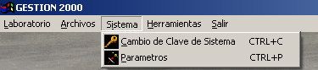
6 – SISTEMA.

“Cambio de Clave de Sistema”, aquí puede cambiar su clave de acceso como usuario.
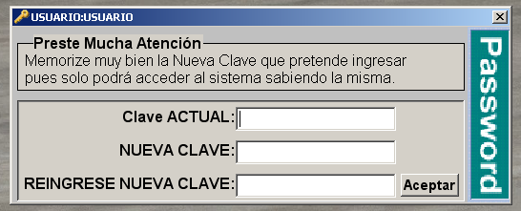

“Parámetros”, esta opcion no conviene usarla, es para uso exclusivo del administrador del sistema.

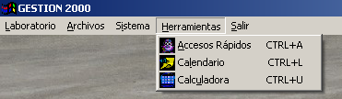
7 – HERRAMIENTAS.

“Accesos Rápidos”, esta opcion permite abrir la barrita de accesos rapidos, en caso de que la haya cerrado.

“Calendario”, permite ver un simple almanaque para consulta de fecha, cabe aclarar que este calendario esta presente en todos los lugares del sistema donde deba ingresar “fechas”, haga sobre el campo fecha un doble clic y podra elegir interactivamente la fecha que desea.

“Calculadora”, abre la calculadora del sistema.

VERSIÓN 0001
FECHA DE REVISIÓN 26/03/2006

